实验五 路由器基本实验

实验5_1 静态路由
【实验目的】
掌握通过静态路由方式实现网络的连通性。
【背景描述】
假设校园网通过1台路由器连接到校园外的另1台路由器上，现要在路由器上做适当配置，实现校园网内部主机与校园网外部主机的相互通信。
【技术原理】
路由器属于网络层设备，能够根据IP包头的信息，选择一条最佳路径，将数据包转发出去。实现不同网段的主机之间的互相访问。
路由器是根据路由表进行选路和转发的。而路由表里就是由一条条的路由信息组成。路由表的产生方式一般有3种：
直连路由 给路由器接口配置一个IP地址，路由器自动产生本接口IP所在网段的路由信息。
静态路由 在拓扑结构简单的网络中，网管员通过手工的方式配置本路由器未知网段的路由信息，从而实现不同网段之间的连接。
动态路由协议学习产生的路由 在大规模的网络中，或网络拓扑相对复杂的情况下，通过在路由器上运行动态路由协议，路由器之间互相自动学习产生路由信息。
【实现功能】
实现网络的互连互通，从而实现信息的共享和传递。
【实验设备】
R1762（两台）、V35线缆（1条）、PC（两台S2126-01、S2126-02模拟）、直连线或交叉线（2条）
【实验拓扑】


F0/1
F1/1
S1/2
S1/2
F1/1
F0/1
R2632
R1762-01
S2126-02
S2126-01
S2126-01的管理IP：172.16.1.11/24 网关: 172.161.1/24
R2632的F1/1: 172.16.1.1/24 R2632的S1/2: 172.16.2.1/24
R1762-01的F1/1: 172.16.3.2/24 R1762-01的S1/2: 172.16.2.2/24
S2126-02管理IP：172.16.3.22/24 网关: 172.16.3.2/24

注：普通路由器和主机直连时，需要使用交叉线，在R1762的以太网接口支持MDI/MDIX，使用直连线也可以连通。
【实验步骤】

步骤1在路由器R2632上配置接口IP和串口时钟频率
验证测试：验证路由器接口配置
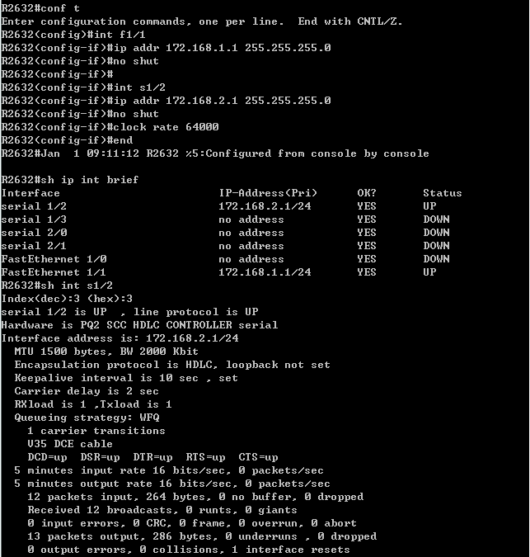
步骤2 在路由器R2632上配置静态路由
验证测试：验证路由器上的静态路由配置
R2632#sh ip route
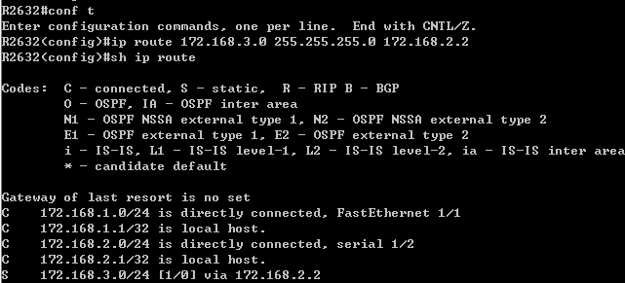

步骤3在路由器R1762_01上配置接口IP和串口时钟频率
验证测试：验证路由器接口配置
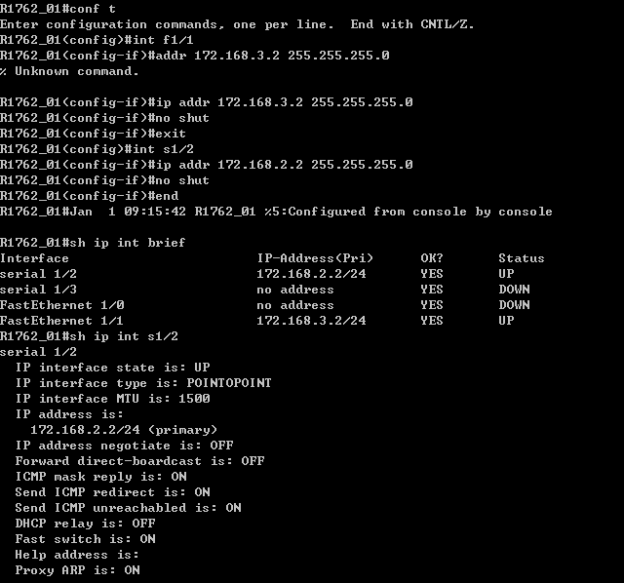
步骤4在路由器R1762_01上配置静态路由
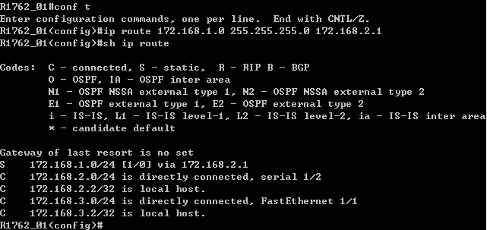

步骤5 设置模拟PC机的交换机S2126G_01 的管理IP及默认网关
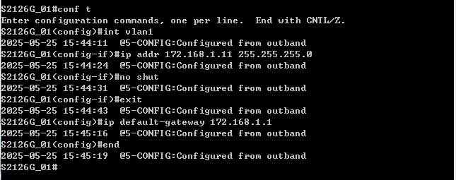
步骤6设置模拟PC机的交换机S2126G_02 的管理IP及默认网关
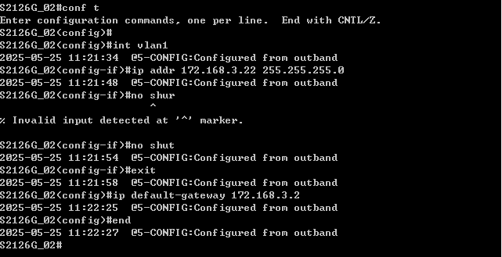
步骤7测试网络的互通性
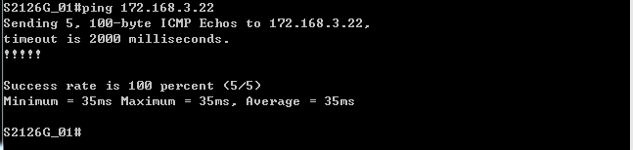
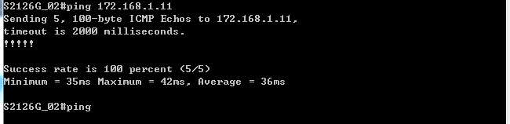

实验5_2 RIP 路由协议——RIP V2配置
【实验目的】
掌握在路由器上配置RIP V2。
【背景描述】
假设校园网通过1台三层交换机连到校园网出口路由器，路由器再和校园外的另1台路由器连接，现做适当配置，实现校园网内部主机与校园网外部主机的相互通信。
本实验以两台R1762路由器、1台三层交换机为例。S3760上划分有VLAN10和VLAN50，其中VLAN10用于连接R2632，VLAN50用于连接校园网主机。
路由器分别命名为R2632和R1762-01，路由器之间通过串口采用V35 DCE/DTE电缆连接，DCE端连接到Router1（R1762-01）上。
PC1（ R1762-02模拟）的IP地址和缺省网关分别为172.16.5.11和172.16.5.1，PC2（S2126-02模拟）的IP地址和缺省网关分别为172.16.3.22和172.16.3.1，网络掩码都是255.255.255.0。
【技术原理】
RIP（Routing Information Protocols，路由信息协议）是应用较早、使用较普遍的IGP（Interior Gateway Protocol，内部网关协议），适用于小型同类网络，是典型的距离矢量（distance-vector）协议。
RIP协议跳数做为衡量路径开销的，RIP协议里规定最大跳数为15。
RIP协议有两个版本RIPv1和RIPv2。
RIPv1属于有类路由协议，不支持VLSM（变长子网掩码），RIPv1是以广播的形式进行路由信息的更新的；更新周期为30秒。
RIPv2属于无类路由协议，支持VLSM（变长子网掩码），RIPv2是以组播的形式进行路由信息的更新的，组播地址是224.0.0.9。RIPv2还支持基于端口的认证，提高网络的安全性。
【实现功能】
实现网络的互连互通，从而实现信息的共享和传递。
【实验设备】
S3760交换机（1台）、R1762路由器（两台）、V35线缆（1根）、直连线或交叉线（1条）
【实验拓扑】10
F0/1
F1/0
S1/2
S1/2
F1/1
F0/1
R2632
R1762-01
S3760-01
S2126-02（模拟PC2）
R1762-02（模拟PC1）
F0/5
VLAN50
F1/0
VLAN10

R1762-02的F1/0: 172.16.5.11/24 网关: 172.16.5.1/24
S3712-01VLAN10: 172.16.1.2/24 VLAN0: 172.16.5.1/24
R2632的F1/0: 172.16.1.1/24 R2632的S1/2: 172.16.2.1/24
R1762-01的F1/1: 172.16.3.1/24 R1762-01的S1/2: 172.16.2.2/24
S2126-02管理IP：172.16.3.22/24 网关: 172.16.3.1/24
注：路由器和主机直连时，需要使用交叉线，在R1762的以太网接口支持MDI/MDIX，使用直连线也可以连通。R1的S1/2为DCE接口。
【实验步骤】
步骤1基本配置
三层交换机基本配置
验证测试
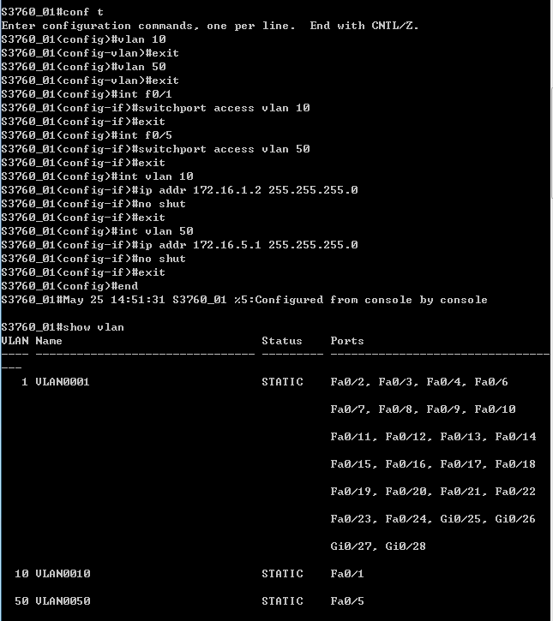
R2632路由器基本配置
验证路由器接口的配置和状态
R2632#sh ip int b
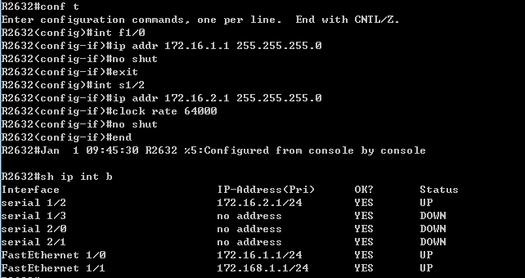R1762_01路由器基本配置
验证路由器接口的配置和状态
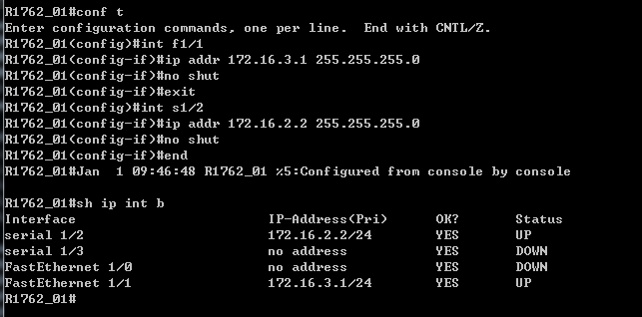
步骤2配置RIP V2路由协议
R3760_01配置RIP协议
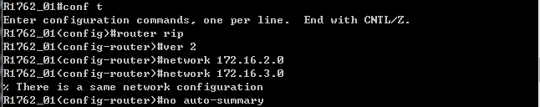R2632配置RIP V2路由协议
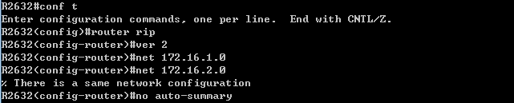R1762_01配置RIP V2路由协议
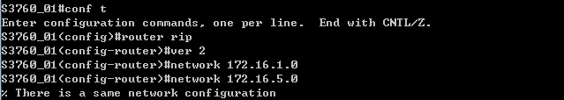步骤3验证三台路由器的路由表，查看是否自动学习了其他网段的路由信息
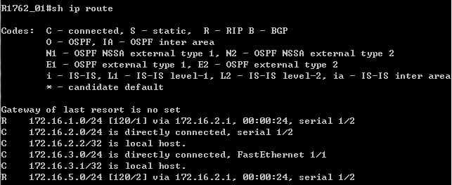R2632#sh ip route
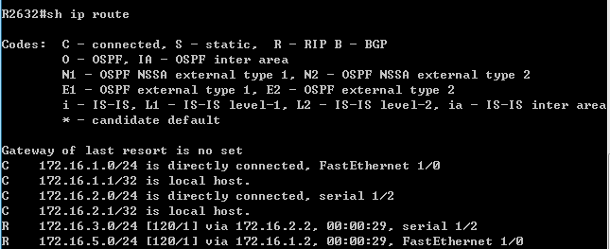

R3760_01#sh ip route
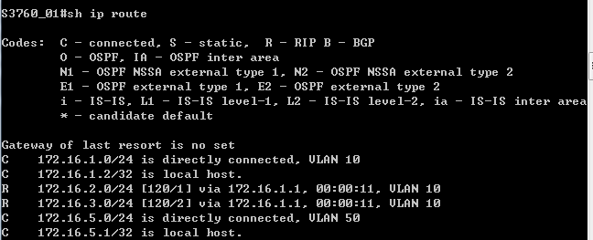
步骤4测试网络的连通性
模拟PC1机的R1762_02配置
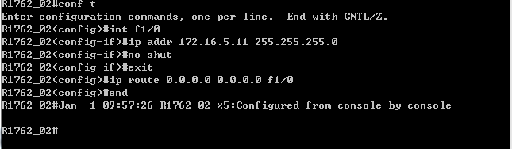模拟PC2机的S2126G _02配置
从PC2 PING通PC1
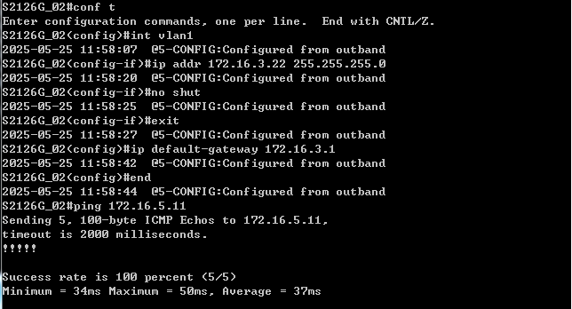

实验5_3 OSPF单区域基本配置
【实验目的】
掌握在路由器上配置OSPF单区域。
【背景描述】
假设校园网通过1台三层交换机连到校园网出口路由器，路由器再和校园外的另1台路由器连接，现做适当配置，实现校园网内部主机与校园网外部主机的相互通信。
本实验以两台R1762路由器、1台三层交换机为例。S3760上划分有VLAN10和VLAN50，其中VLAN10用于连接R2632，VLAN50用于连接校园网主机。
路由器分别命名为R2632和R1762-01，路由器之间通过串口采用V35 DCE/DTE电缆连接，DCE端连接到Router1（R1762）上。
PC1的IP地址和缺省网关分别为172.16.5.11和172.16.5.1，PC2的IP地址和缺省网关分别为172.16.3.22和172.16.3.1，网络掩码都是255.255.255.0。
【技术原理】
OSPF（Open Shortest Path First，开放式最短路径优先）协议，是目前网络中应用最广泛的路由协议之一。属于内部网关路由协议，能够适应各种规模的网络环境，是典型的链路状态（link-state）协议。
OSPF路由协议通过向全网扩散本设备的链路状态信息，使网络中每台设备最终同步一个具有全网链路状态的数据库（LSDB），然后路由器采用SPF算法，以自己为根，计算到达其他网络的最短路径，最终形成全网路由信息。
OSPF属于无类路由协议，支持VLSM（变长子网掩码）。OSPF是以组播的形式进行链路状态的通告的。
在大模型的网络环境中，OSPF支持区域的划分，将网络进行合理规划。划分区域时必须存在area0（骨干区域）。其他区域和骨干区域直接相连，或通过虚链路的方式连接。
【实现功能】
实现网络的互连互通，从而实现信息的共享和传递。
【实验设备】
S3760（1台）、路由器（两台）、V35线缆（1根）、交叉线或直连线（1条）
【实验拓扑】


F0/1
F1/0
S1/2
S1/2
F1/1
F0/1
R2632
R1762-01
S3760-01
S2126-02模拟PC2
R1762-02模拟PC1
F0/5
VLAN50
F1/0
VLAN10
R1762-02的F1/0: 172.16.5.11/24 网关: 172.16.5.1/24
S3760-01VLAN10: 172.16.1.2/24 VLAN0: 172.16.5.1/24
R2632的F1/0: 172.16.1.1/24 R2632的S1/2: 172.16.2.1/24
R1762-01的F1/1: 172.16.3.1/24 R1762-01的S1/2: 172.16.2.2/24
S2126-02管理IP：172.16.3.22/24 网关: 172.16.3.1/24

注：路由器和主机直连时，需要使用交叉线，在R1762的以太网接口支持MDI/MDIX，使用直连线也可以连通。R1的S1/2为DCE接口。
【实验步骤】
步骤1基本配置
三层交换机基本配置
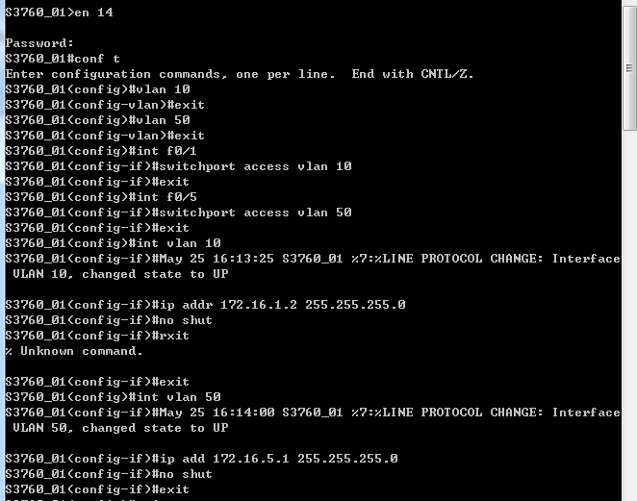
验证测试
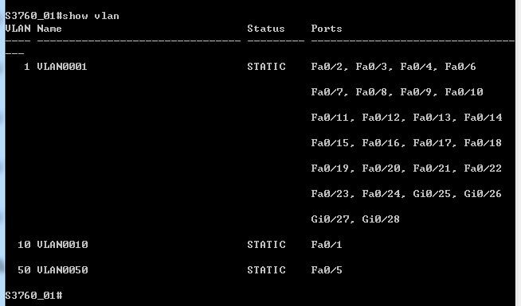

R2632路由器基本配置

R2632#conf t
R2632(config)#int f1/0
R2632(config-if)#ip addr 172.16.1.1 255.255.255.0
R2632(config-if)#no shut
R2632(config-if)#exit
R2632(config)#int s1/2
R2632(config-if)#ip addr 172.16.2.1 255.255.255.0
R2632(config-if)#clock rate 64000
R2632(config-if)#no shut
验证路由器接口的配置和状态
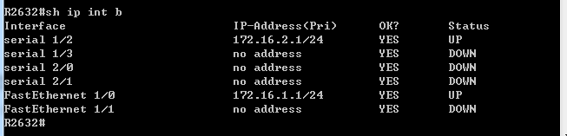
R1762_01路由器基本配置
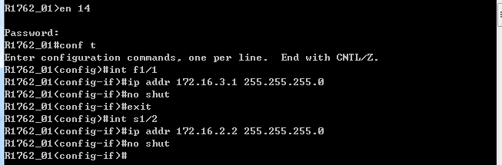
验证路由器接口的配置和状态
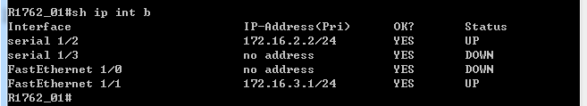

步骤2配置OSPF路由协议
R3760_01配置OSPF协议
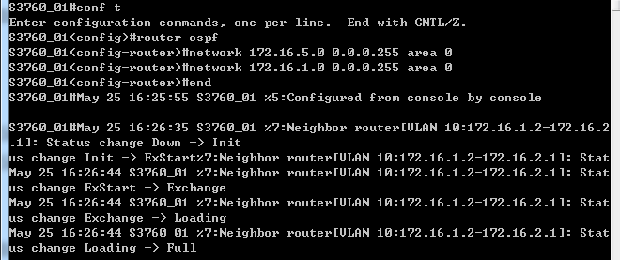
R2632配置OSPF路由协议
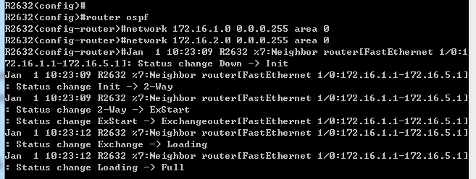
R1762_01配置OSPF路由协议
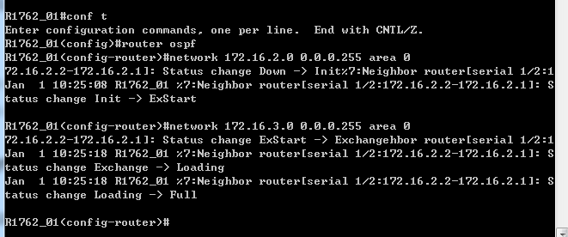
步骤3验证三台路由器的路由表，查看是否自动学习了其他网段的路由信息
R1762_01#sh ip route
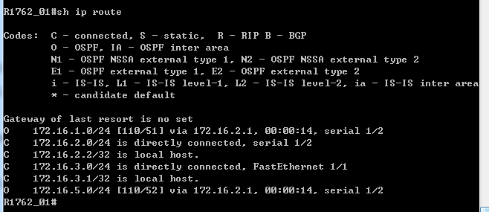

R2632#sh ip route
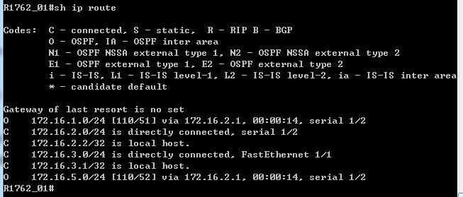

R3760_01#sh ip route
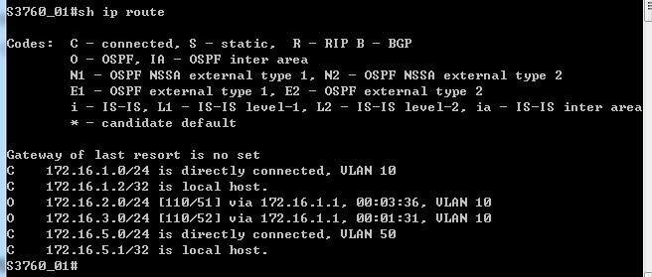
步骤4测试网络的连通性
模拟PC1机的R1762_02配置
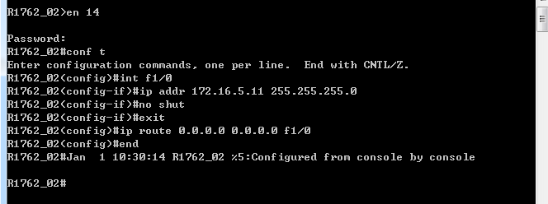
模拟PC2机的S2126G _02配置
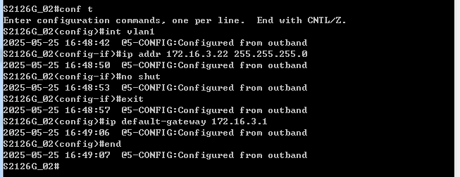
从PC2 PING通PC1
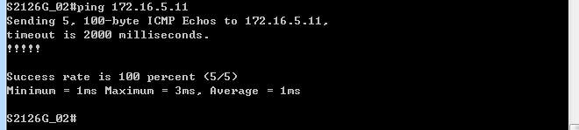
【注意事项】
1、在串口上配置时钟频率时，一定要在电缆DCE端的路由器上配置，否则链路不通。
2、在申明直连网段时，注意要写该网段的反掩码。
3、在申明直连网段时，必须指明所属的区域。
【参考配置】

